/IISEZNAM MAJETKU MICO BOILERS s.r.o., IČO 046 69 606
K datu 2023-02-13
Název | Fotografie a přílohy
DM00000002 – LAN – zařízení
DM00000003 – NB ASUS – R704VC –  TY112H + příslušenství  1 ks  Stav: funkční  Stáří: 6 let | 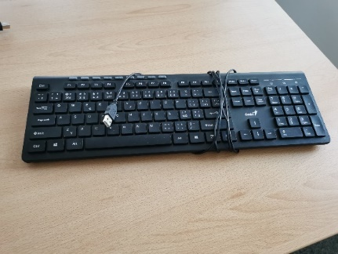  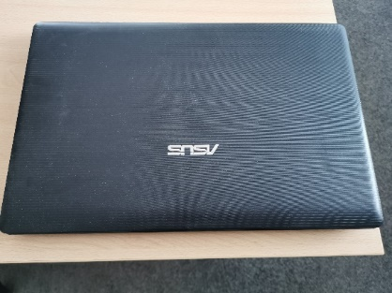  let
DM0000004 – Monitor Samsung LED LCD 24“,  micro SD, kabel DisplayPort  4 ks  Stav: funkční | 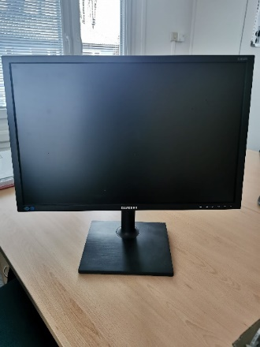
DM00000005 – PC  + příslušenství (Klávesnice + myš)  1 ks  Stav: funkční | 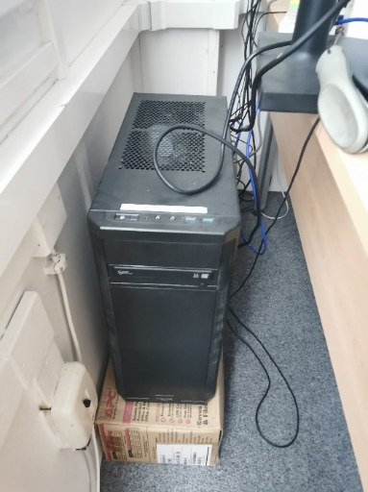  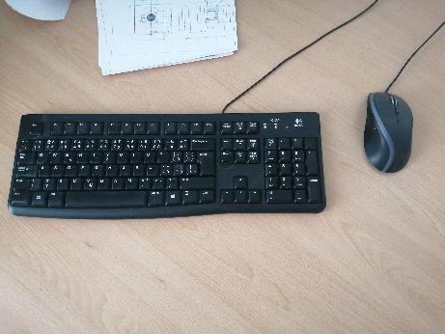
DM00000006 – PC
+ příslušenství (Klávesnice + myš)
1 ks
Stav: funkční
DM00000007 – PC
+ příslušenství (Klávesnice + myš)
1 ks
Stav: funkční Stáří: 6 let
DM00000008 – PC
+ příslušenství (Klávesnice + myš)
1 ks
Stav: funkční Stáří: 6 let
DM00000009 – Skříně sestava  3 ks sestava spodní díl s dvířky  (šířka 80 cm, výška 73 cm, hloubka 47 cm)  a horní díl s dvířky  (šířka 80 cm, výška 105 cm, hloubka 47 cm)  2 ks sestava spodní díl s dvířky  (šířka 80 cm, výška 73 cm, hloubka 47 cm)  a horní díl s policemi  (šířka 80 cm, výška 105 cm, hloubka 47 cm) Stáří: 6 let | 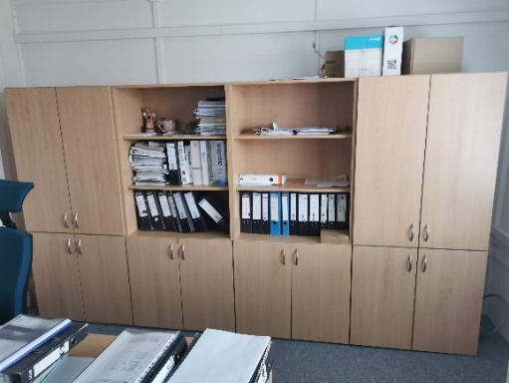  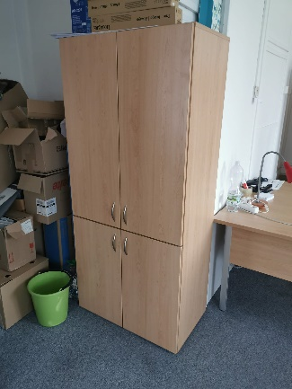
DM00000010 Skříně nízké  9 ks skříň s dvířky  (šířka 80 cm, výška 73 cm, hloubka 47 cm)  Stáří: 6 let | 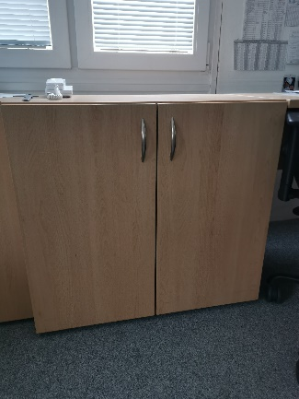
DM00000011 – Jednací stůl  1 ks  Stáří: 6 let | 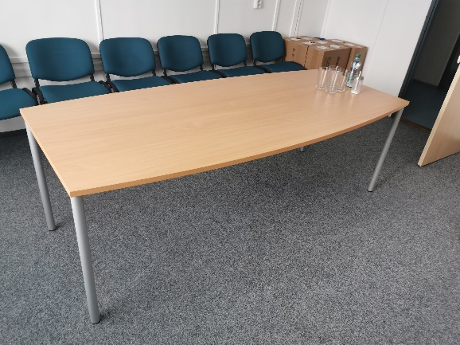
DM00000012 – Stolový paraván  1 ks  Stáří: 6 let | 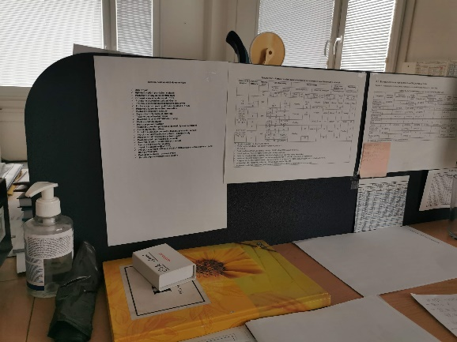
DM00000013 – Konferenční židle  8 ks  Kancelářská židle mechanika E-synchro  5 ks  Stáří: 6 let | 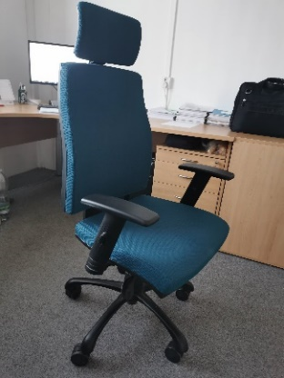  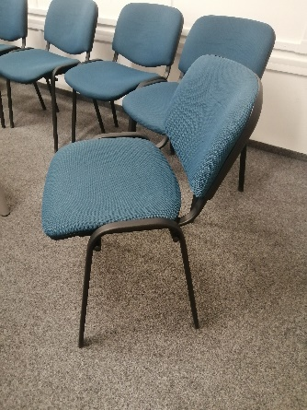  Konferenční židle Kancelářská židle E-synchro
DM00000014 – Rohový stůl  (šířka 120 cm, výška 73 cm, hloubka 180 cm)  5 ks  Stáří: 6 let | 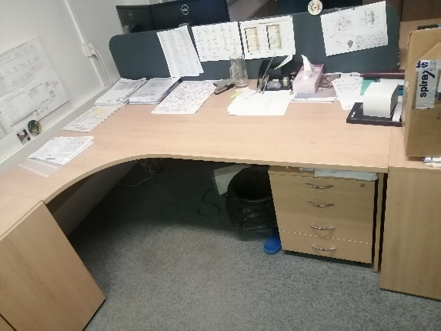
DM00000015 – Kontejner 3 + 1 zásuvky  (šířka 45 cm, výška 60 cm, hloubka 60 cm)  5 ks  Stáří: 6 let | 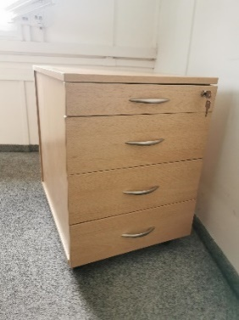
DM00000016 – Nábytek  stůl kancelářský  (šířka 160 cm, výška 73 cm, hloubka 100 cm)  2 ks  Kontejner 3 + 1 zásuvky  (šířka 45 cm, výška 60 cm, hloubka 60 cm)  2 ks  Stáří: 6 let | 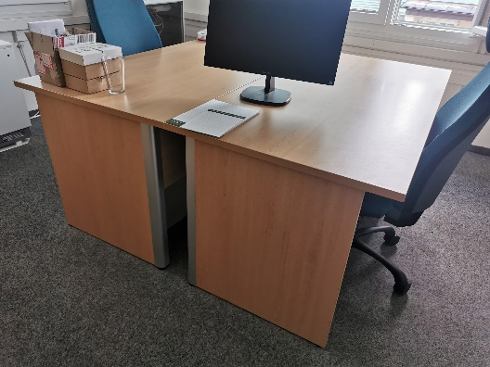
DM10000007 Kancelářská židle mechanika E-synchro  2 ks  Stáří: 6 let | 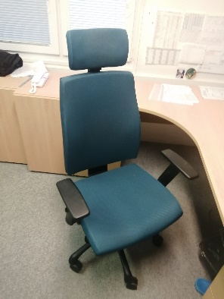
DM00000020 – Klešťový multimetr EXtech EX-730 AC/DC  1 ks  Stav: Funkční  Stáří: 6 let | 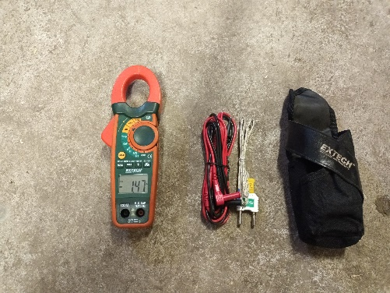

DM00000021 – Manometr diferenčního tlaku BRIGON  1 ks  Funkční  Stáří: 5 let | 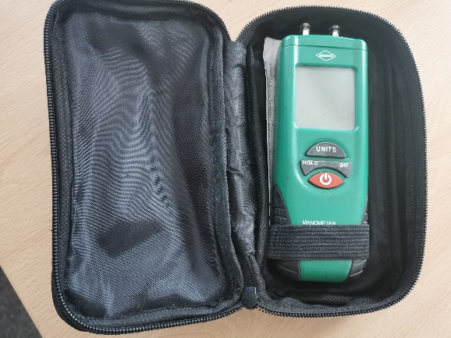
DM00000022 – LED monitor Philips 24“,  1 ks  Stav - Poškozený – pruhy v obraze na monitoru  Stáří: 4 roky | 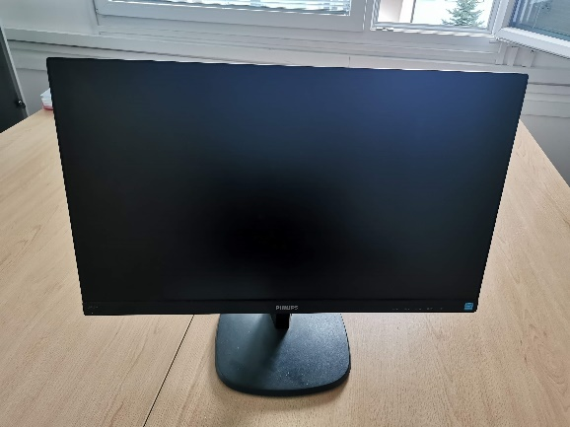
DM00000023 – RACK skříň  (šířka 60 cm, výška 160 cm, hloubka 80 cm)  1 ks  Bez závad  Stáří: 4 roky | 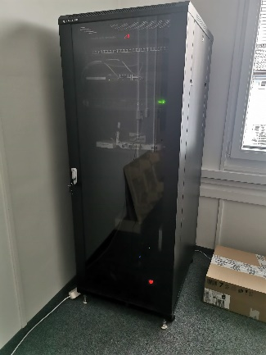
DM00000025 – Notebook HP ZBook Fury 17 G7  1 ks  Stav: poškozené šasi noteboku a šasi displaye  Funkční  Stáří: 2 roky | 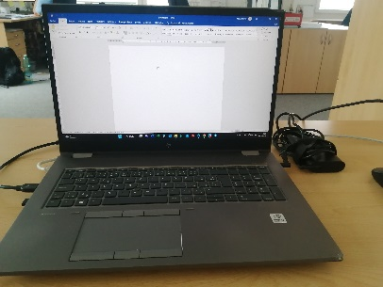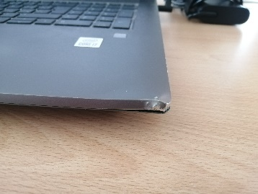  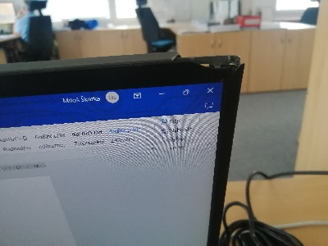
DM26 – Synology Disk Station DS920+ server NAS – 4  1 ks  Stav: Funkční  Stáří: 4 roky | 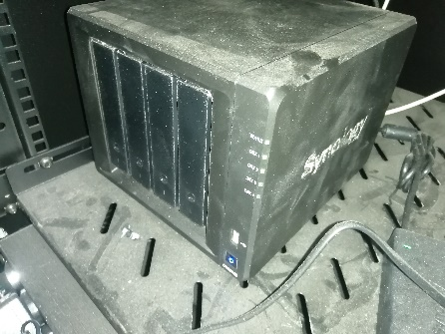
DP00000002 – Hyundai i40 CW Diesel 5J7-9943  1 ks  Příloha č.1 DP00000002 Hyundai i40 Popis + fotky | 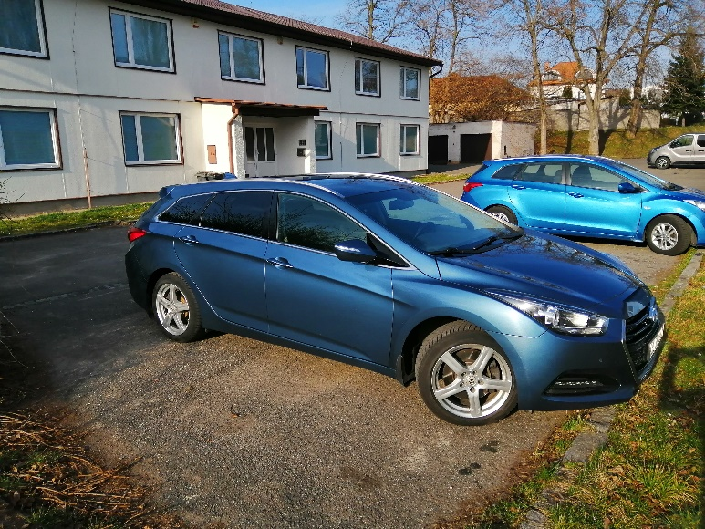  DP 00000002 HYUNDAI i 40 KOMBI 5J6-9943  SPZ: 5J7-9943  VIN: KMHL C81AUAGU124574  Datum registrace: 20.6.2016  Výkon: 104 kW  Zdvihový objem: 1685 cm3  Palivo: Nafta  Stav Tachometru k 20.3.2022: 297929 km  Kola: 215/50 R17 - ALU Ráfky  STK platná do: 12.6.2022  Barva: Modrá metalíza
DP00000003 – Huyndai i30 CW Diesel  5J6-1477  1 ks  Stav: Příloha č.2 DP00000003 Hyundai i30 Popis + fotky | 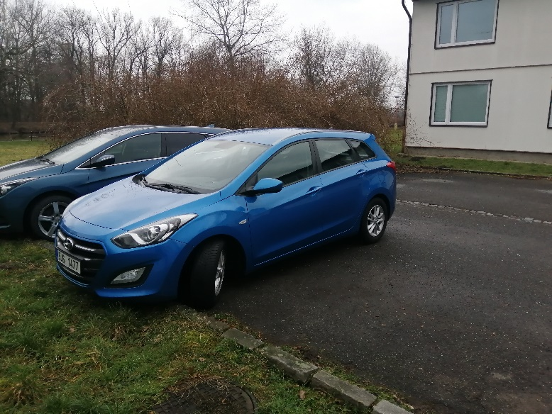  SPZ: 5J6-1477  VIN: TMAD 281UAGJ097651  Datum registrace: 2.9.2015  Výkon: 81 kW  Zdvihový objem: 1582 cm³  Palivo: Nafta  Stav Tachometru k 20.3.2022: 281030 km  Kola: 195/65 R15 - ALU Ráfky  STK platná do: 21.10.2023  Barva: Modrá metalíza
DP00000004 – Huyndai i30  6AM-7752  1 ks  Stav: Příloha č.3 DP00000004 Hyundai i30 Popis + fotky | 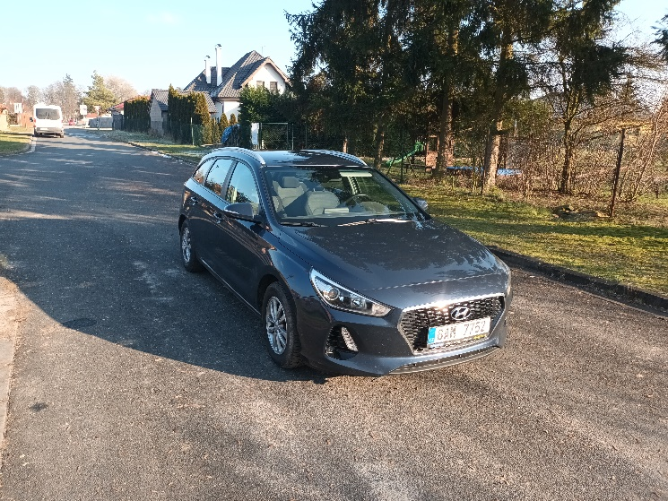  SPZ: 6AM 7752  VIN: TMAH 2817 AJJ 0059778  Datum registrace: 31.10.2017  Výkon: 81 kW  Zdvihový objem: 1582 cm3  Palivo: Nafta  Stav Tachometru k 13.2.2023: 171865 km  Kola: 195/65 R15 - ALU Ráfky  STK platná do: 13.10.2023  Barva: Modrá metalíza
STR00000005 – SUPERSERVER MICRO včetně konfigurace  1 ks  Stav: Funkční  Stáří: 4 roky | 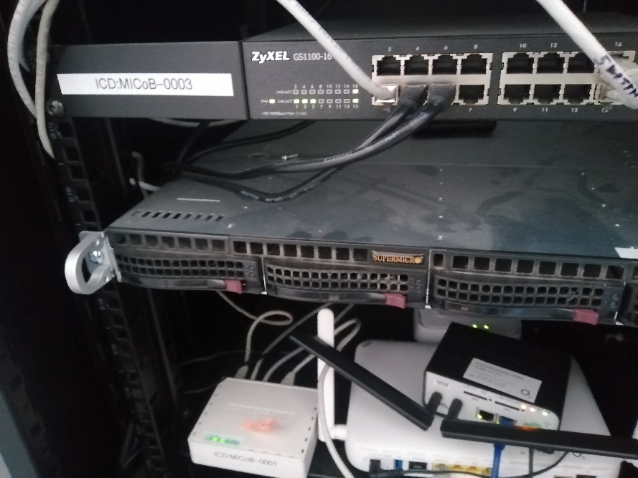
STR00000006 – Analyzátor spalin MRU VARIOluxxx  Analyzátor, hadice se sondou a brašna na analyzátor  1 ks  Příloha č.4 – STR00000006 – Analyzátor spalin MRU VARIOluxxx  posouzení stavu přístroje od prodejce (společnosti MRU s.r.o.)  Stáří: 4 roky | 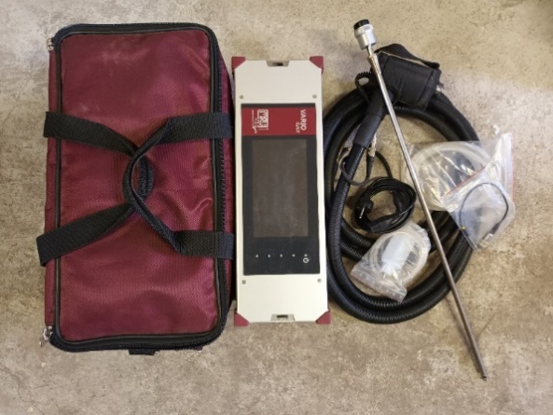
Majetek se nachází na adrese Ostende 87/II, 29001 Poděbrady

